# **Renk Teorisi**

## **1. Renk Teorisi Nedir?**

Renk teorisi, renklerin nasıl algılandığını, nasıl karıştırıldığını ve nasıl bir arada kullanıldığını inceleyen bir disiplindir. Bu teori, grafik tasarım, sanat ve moda gibi birçok alanda önemli bir rol oynar. Renk teorisi, etkili ve estetik açıdan hoş tasarımlar oluşturmanın temelini oluşturur. Renklerin doğru bir şekilde kullanılması, izleyicilerin dikkatini çekmek ve istenen duygusal tepkiyi uyandırmak için kritik öneme sahiptir.

## **2. Renklerin Temel Özellikleri**

### **2.1 Renk (Hue)**

Renk veya renk tonu, bir rengin saf halini ifade eder. Renk, genellikle kırmızı, mavi, sarı gibi temel renklerle tanımlanır ve bu renklerin karışımıyla farklı tonlar elde edilir. Renk tekerleğinde her bir renk, farklı bir dalga boyuna karşılık gelir.

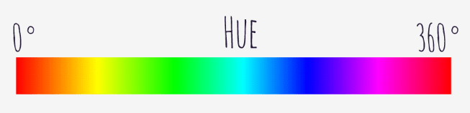

### **2.2 Doygunluk (Saturation)**

Doygunluk, bir rengin yoğunluğunu veya canlılığını ifade eder. Yüksek doygunluk, renklerin daha parlak ve canlı görünmesini sağlarken, düşük doygunluk renkleri daha soluk ve gri yapar.

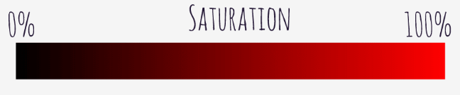

### **2.3 Açıklık (Lightness)**

Açıklık, bir rengin ne kadar açık veya koyu olduğunu belirler. Bir rengin açıklığı, beyaz ekleyerek artırılabilir veya siyah ekleyerek azaltılabilir. Açık renkler daha hafif ve havadar görünürken, koyu renkler daha ağır ve ciddi bir izlenim verir.

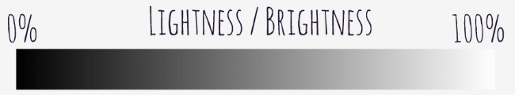

## **3. Renk Grupları**

### **3.1 Tamamlayıcı Renkler (Complimentary Colors)**

Tamamlayıcı renkler, renk tekerleğinde birbirinin tam karşısında yer alan renklerdir. Bu renkler, bir araya geldiklerinde yüksek kontrast oluşturur ve birbirlerini öne çıkarırlar. Örneğin, kırmızı ve yeşil tamamlayıcı renklerdir.

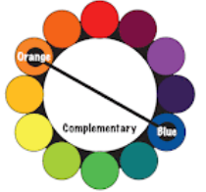

### **3.2 Üçlü Renkler (Triadic Colors)**

Üçlü renkler, renk tekerleğinde eşit aralıklarla yer alan üç renkten oluşur. Bu renk kombinasyonu, dengeli ve canlı bir görünüm sağlar. Örneğin, kırmızı, mavi ve sarı üçlü renklerdir.

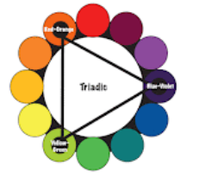

### **3.3 Benzer Renkler (Analogous Colors)**

Benzer renkler, renk tekerleğinde yan yana yer alan renklerdir. Bu renkler, bir araya geldiklerinde uyumlu ve hoş bir görünüm oluşturur. Örneğin, sarı, sarı-yeşil ve yeşil benzer renklerdir.

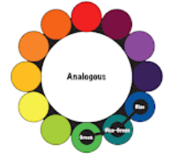

### **3.4 Ayrışan Tamamlayıcı Renkler (Split-Complementary Colors)**

Ayrışan tamamlayıcı renkler, bir ana renk ve onun tamamlayıcı renklerinin yanındaki iki renkten oluşur. Bu kombinasyon, tamamlayıcı renklere benzer bir kontrast sunar, ancak daha az gerilimlidir. Örneğin, mavi, kırmızı-turuncu ve sarı-turuncu ayrışan tamamlayıcı renklerdir.

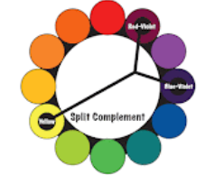

### **3.5 Kare Renkler (Square Colors)**

Kare renkler, renk tekerleğinde eşit aralıklarla yer alan dört renkten oluşur. Bu kombinasyon, geniş ve dengeli bir renk paleti sunar. Örneğin, kırmızı, sarı-turuncu, yeşil ve mavi-mor kare renklerdir.

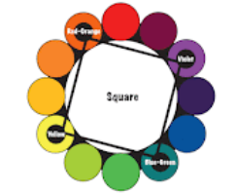

### **3.6 Dikdörtgen Renkler (Rectangle Colors veya Tetradic Colors)**

Dikdörtgen renkler, renk tekerleğinde iki tamamlayıcı renk çifti oluşturacak şekilde dört renkten oluşur. Bu kombinasyon, zengin ve çeşitli bir renk paleti sağlar. Örneğin, kırmızı, yeşil, mavi ve turuncu dikdörtgen renklerdir.

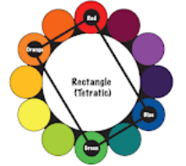

### **3.7 Monokromatik Renkler (Monochromatic Colors)**

Monokromatik renkler, aynı rengin farklı ton, doygunluk ve açıklık değerlerinden oluşur. Bu kombinasyon, sade ve uyumlu bir görünüm sağlar. Örneğin, açık mavi, mavi ve koyu mavi monokromatik renklerdir.

## **4. Renklerin Anlamları**

### **4.1 Yeşil (Green)**

Yeşil, doğa, tazelik ve iyileşme ile ilişkilendirilir. Bu renk, rahatlatıcı ve dengeleyici bir etkiye sahiptir. Aynı zamanda güven ve istikrarı simgeler.

### **4.2 Kırmızı (Red)**

Kırmızı, enerji, tutku ve heyecan ile ilişkilendirilir. Bu renk, dikkat çekici ve uyarıcı bir etkiye sahiptir. Aşk ve tehlike gibi güçlü duyguları ifade eder.

### **4.3 Mavi (Blue)**

Mavi, sakinlik, güven ve sadakat ile ilişkilendirilir. Bu renk, rahatlatıcı ve serinletici bir etkiye sahiptir. Aynı zamanda profesyonellik ve güvenilirliği simgeler.

### **4.4 Sarı (Yellow)**

Sarı, mutluluk, enerji ve iyimserlik ile ilişkilendirilir. Bu renk, canlılık ve neşe katar. Aynı zamanda dikkat çekici ve uyarıcı bir etkiye sahiptir.

### **4.5 Mor (Purple)**

Mor, zenginlik, lüks ve gizem ile ilişkilendirilir. Bu renk, yaratıcı ve ilham verici bir etkiye sahiptir. Aynı zamanda ruhsal farkındalık ve ihtişamı simgeler.

### **4.6 Turuncu (Orange)**

Turuncu, sıcaklık, heyecan ve coşku ile ilişkilendirilir. Bu renk, enerjik ve davetkar bir etkiye sahiptir. Aynı zamanda dostluk ve güveni simgeler.

### **4.7 Pembe (Pink)**

Pembe, sevgi, şefkat ve hassasiyet ile ilişkilendirilir. Bu renk, rahatlatıcı ve romantik bir etkiye sahiptir. Aynı zamanda gençlik ve masumiyeti simgeler.

### **4.8 Kahverengi (Brown)**

Kahverengi, toprak, güvenilirlik ve istikrar ile ilişkilendirilir. Bu renk, doğal ve sıcak bir etkiye sahiptir. Aynı zamanda sadelik ve dayanıklılığı simgeler.

### **4.9 Siyah (Black)**

Siyah, güç, zarafet ve gizem ile ilişkilendirilir. Bu renk, otorite ve sofistike bir etkiye sahiptir. Aynı zamanda resmi ve ciddi durumları simgeler.

### **4.10 Beyaz (White)**

Beyaz, saflık, temizlik ve masumiyet ile ilişkilendirilir. Bu renk, ferahlatıcı ve nötr bir etkiye sahiptir. Aynı zamanda basitlik ve yeniliği simgeler.

### **4.11 Gri (Gray)**

Gri, denge, tarafsızlık ve sadelik ile ilişkilendirilir. Bu renk, sakin ve dengeli bir etkiye sahiptir. Aynı zamanda olgunluk ve güvenilirliği simgeler.

### **4.12 Altın (Gold)**

Altın, zenginlik, başarı ve lüks ile ilişkilendirilir. Bu renk, parlak ve dikkat çekici bir etkiye sahiptir. Aynı zamanda değer ve başarıyı simgeler.

### **4.13 Gümüş (Silver)**

Gümüş, zarafet, modernlik ve yenilik ile ilişkilendirilir. Bu renk, sofistike ve şık bir etkiye sahiptir. Aynı zamanda teknolojiyi ve geleceği simgeler.

## **5. Renk Testi**

Renk testi, belirli renklerin ve kombinasyonların bir araya getirilerek uyumlu olup olmadığını değerlendirme sürecidir. Bu testler, renk teorisinin pratik uygulamalarını içerir ve genellikle grafik tasarımda kullanılır. Test sırasında renklerin birbiriyle olan kontrastı, uyumu ve duygusal etkisi değerlendirilir.

## **5.1 Renk Testine Örnek: Link Tree Tarzında Profil Tasarımı**

### **Adım 1: Proje Hedefini Belirleme**

Proje: Kullanıcının profil bilgilerini içeren bir link tree tarzında tasarım. Hedef: Prestijli, modern ve dikkat çekici bir görünüm oluşturmak.

### **Adım 2: Renk Paletini Seçme**

İlk olarak, projenin hedeflerine uygun renkleri belirleyelim:

* Ana Renk: Altın (zenginlik ve lüks)
* Yardımcı Renk: Siyah (güç ve zarafet)
* Vurgu Rengi: Beyaz (temizlik ve sadelik)

### **Adım 3: Renk Kombinasyonlarını Test Etme**

Seçilen renklerin birbirleriyle nasıl uyum sağladığını görmek için aşağıdaki kombinasyonları deneyelim:

#### **Kombinasyon 1: Altın ve Siyah**

Bu kombinasyon, zenginlik ve gücü temsil eder. Siyah, altının lüksünü öne çıkarır.

#### **Kombinasyon 2: Altın ve Beyaz**

Altın ve beyaz, temizlik ve zarafeti ifade eder. Beyaz, altının parlaklığını vurgular.

#### **Kombinasyon 3: Siyah ve Beyaz**

Siyah ve beyaz, güçlü ve sade bir kombinasyon sağlar. Bu kombinasyon, modern ve profesyonel bir his uyandırır.

### **Adım 4: Kontrast ve Uyumu Değerlendirme**

Seçilen renk kombinasyonlarının kontrastını ve uyumunu değerlendirerek en uygun olanını belirleyelim:

* Altın ve siyah, lüks ve prestiji bir arada sunar.
* Altın ve beyaz, temiz ve zarif bir görünüm oluşturur.
* Siyah ve beyaz, güçlü ve modern bir his uyandırır.

### **Adım 5: Nihai Renk Paletini Seçme**

Sonuç olarak, link tree tarzında profil tasarımı için şu renk paletini kullanabiliriz:

* Ana Renk: Altın (#FFD700)
* Yardımcı Renk: Siyah (#000000)
* Vurgu Rengi: Beyaz (#FFFFFF)